Муниципальное бюджетное общеобразовательное учреждение
средняя общеобразовательная школа
«Центр образования»
ул. М.Горького 163, г Волгодонск
Ростовская область
Тел/факс (86392)2-75-60

Методическая разработка
классного часа

«Здоровье – это здорово!»

Авторы: Гладийчук Ярослава Николаевна, учитель начальных классов
Безверхова Елена Викторовна, учитель начальных классов

Волгодонск
2015

Классный час «Здоровье – это здорово!»
Цель: воспитание у учащихся ценностного отношения к здоровью и здоровому образу жизни.
Задачи:
- формирование у учащихся знаний об основах здорового образа жизни ;
- развитие потребности самостоятельно заниматься физическими упражнениями;
- развитие доброжелательности, позитивного отношения к жизни;
- воспитание бережного отношения к своему здоровью, здоровью окружающих.
Оборудование: воздушные шарики, цветные флажки для украшения помещения, рисунки и фотографии детей на тему «Здоровье», эмблемы участникам команд, 2 листа ватмана, цветные маркеры, карточки с изображениями овощей и фруктов, большие мячи-попрыгунчики, костюм обезьянки, костюм врача, апельсины, музыкальное сопровождение.
Участники: учащиеся 1 класса, совет старшеклассников из Министерства здравоохранения школы.
Ход классного часа
- Вступительное слово учителя
Учитель:
Утром ранним кто-то странный
Заглянул в мое окно,
На ладони появилось
Ярко-рыжее пятно.
Это солнце заглянуло,
Будто руку протянуло,
Тонкий лучик золотой.
И, как с первым лучшим другом,
Поздоровалось со мной!
- А как поздоровалось солнышко? (Оно сказало: «Здравствуйте».)
- Как вы думаете, от какого слова произошло слово «здравствуйте»?( От слова «здоровье».)

- Постановка проблемы
Учитель: Задумывались ли вы когда-нибудь о том, почему в приветствии людей заложено пожелание друг другу здоровья? (Потому что здоровье для человека – самая главная ценность)
Если человек здоров, он веселый, активный, энергичный. У него много друзей, хорошая семья. Он не будет болеть, будет хорошо учиться…

- Тема занятия
Учитель: Как вы думаете, о чем мы сегодня с вами будем говорить? (Ответы учащихся) Итак, тема нашего занятия: «Здоровье – это здорово!»
- Сегодня вы не просто зрители, сегодня мы с вами выведем формулу здоровья. Помогать нам будут команды « Клубничка» и «Апельсин».
- Самое время узнать команды поближе .
Представление команд: название, девиз и «кричалка».
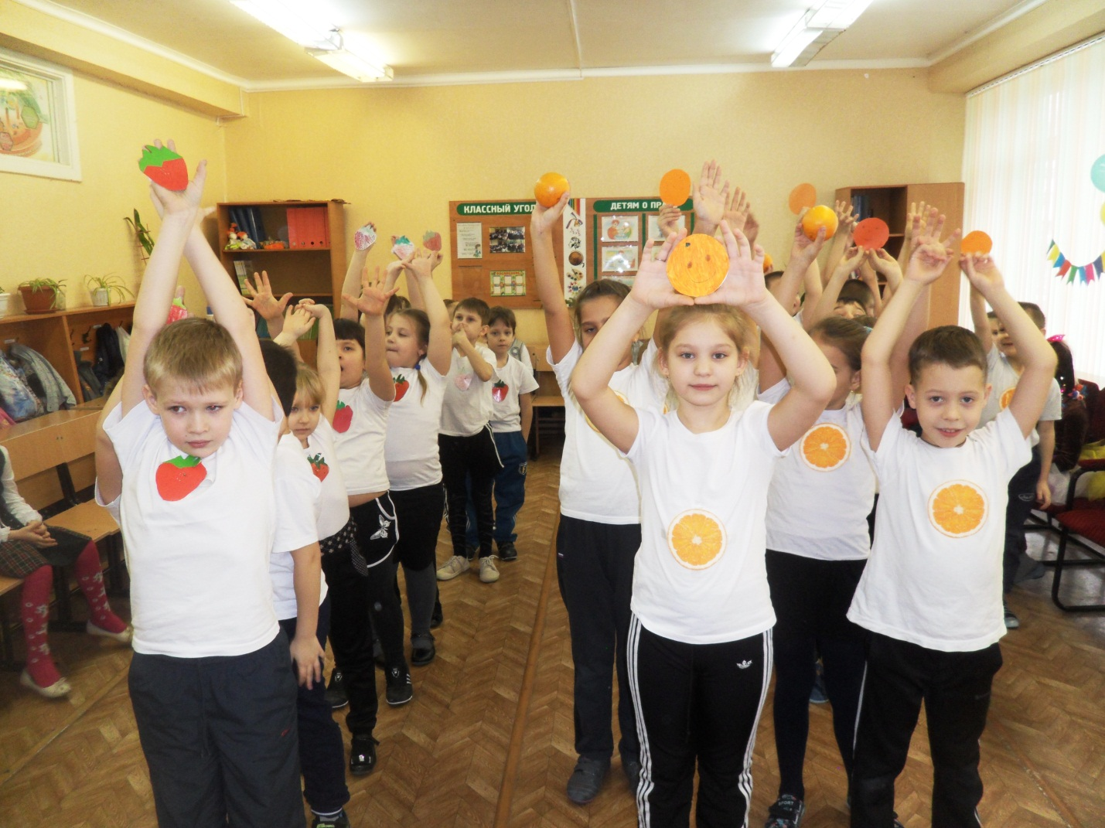

- Конкурс «Давайте познакомимся»
По сигналу первые участники бегут к ориентиру и рисуют забавную рожицу, обозначающую себя. Получится портрет команды. Побеждает команда, которая быстрее справилась с заданием и нарисовала самый интересный «портрет».
5. Работаем с формулой здоровья
- Посмотрите, ребята, сколько на портретах улыбающихся людей, приветливых, забавных. Глядя на них, нам тоже хочется улыбнуться, сразу улучшается настроение. Бывает так, что человек испытывает волнение, переживания, стресс или на кого-то сердится, завидует, даже злорадствует. Другими словами он испытывает отрицательные эмоции. А они-то, оказывается, очень вредны для здоровья. Чтобы человек был здоровым, он должен большую часть жизни испытывать положительные эмоции. Конечно, обстоятельства бывают разными, всегда может произойти то, что принесет грусть, печаль.
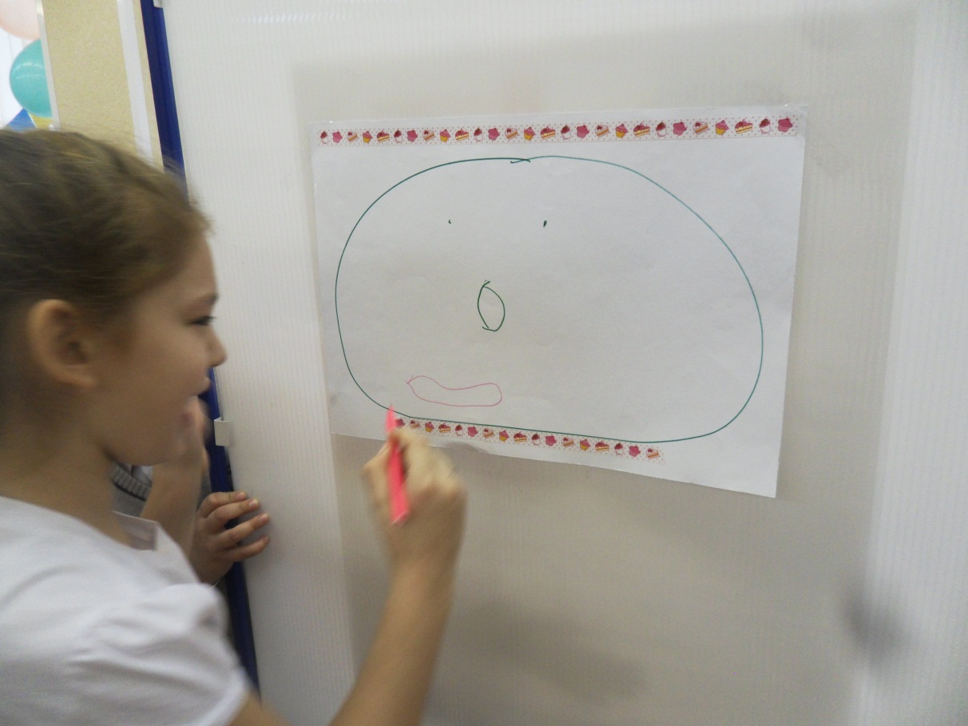
А что зависит от самого человека? Что может делать сам человек, чтобы быть здоровым, радостным?
( Надо быть добрым, помогать друг другу, дарить другим …улыбки). Давайте наши слова подкрепим делом, споем все вместе известную песню «От улыбки станет всем светлей»
Учитель:
Чаще, чаще улыбайся
И здоровым оставайся!
На доске появляются карточки «ЗДОРОВЬЕ = положительные эмоции…»

- Игра «Здоровье в порядке – спасибо зарядке»
Под веселую ритмичную музыку появляется задорная «обезьянка». Ученица 1 в класса исполняет танец с бананом.
Обезьянка: Ребята, есть ещё одно средство, которое помогает быть здоровым. Это физические упражнения. Физические упражнения помогают человеку справиться с плохим настроением. Если вам кажется, что все вокруг серое и унылое, отправляйтесь на стадион, пригласите друзей поиграть в футбол или просто включите музыку и несколько минут попрыгайте так, как вам хочется.
Вместе с «обезьянкой» ребята разучивают и запоминают упражнения ежедневной утренней гимнастики, которые выполняются под веселую музыку.
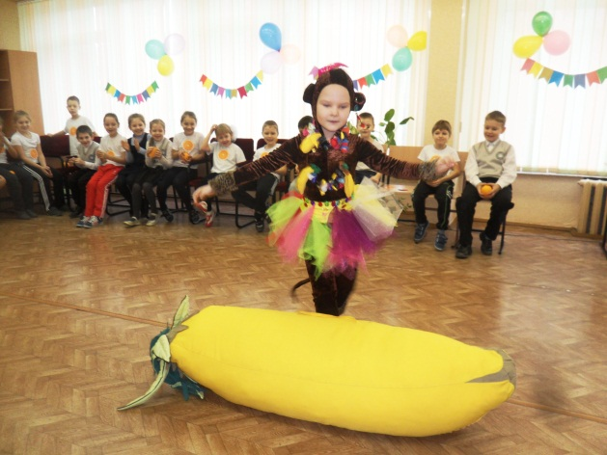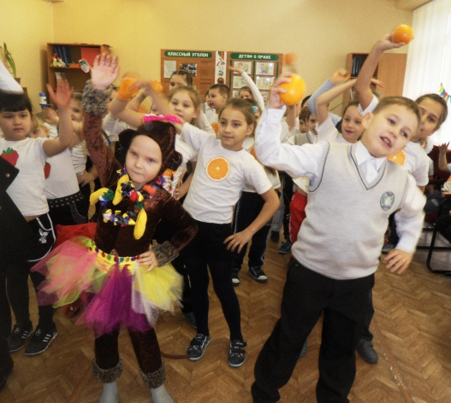
1 упражнение «Потягушечки». Поставить ноги на ширину плеч. На счет «раз» поднять руки, на счет «два, три», встав на цыпочки, потянуться вверх, на счет «четыре» опуститься в исходное положение. Повторить 3-4 раза.
2 упражнение «Жираф». Наклонить голову, коснувшись левого плеча, опустить её вперед, достав подбородком грудь, затем перевести к правому плечу и медленно откинуть назад. Повторить 6 раз, чередуя стороны.
3 упражнение «Ветряная мельница». Ноги на ширине плеч, руки на уровне груди, выпрямлены и направлены в стороны. На счет «один, два, три, четыре» делать руками круговые движения вперед, на счет «пять, шесть, семь, восемь» - назад.
4 упражнение «Что стоишь, качаясь, тонкая рябина…». Ноги на ширине плеч, руки на поясе. На счет «раз» наклониться влево, на счет «два» - вперед, на счет «три» - вправо, на счет «четыре» назад. Повторить 6 раз, чередуя стороны.
5 упражнение «Складной ножик». Ноги поставлены вместе, колени выпрямлены. На счет «раз» поднять руки вверх, на счет «два, три» дотянуться кончиками пальцев до носочков, на счет «четыре» выпрямиться. Повторить 5-6 раз.
6 упражнение «Ванька-встанька». Ноги поставить вместе, руки на поясе. На счет «раз» вытянуть руки вперед, на счет «два» согнуть ноги, присесть, на счет «три» выпрямиться, на счет «четыре» вернуть руки в исходное положение. Повторить 8-9 раз.
7 упражнение «Прыжок-хлопок». Прыжок на правой ноге – хлопок, прыжок на обеих ногах – хлопок, прыжок на левой ноге – хлопок. Повторять в течение нескольких минут.
«Обезьянка» делает вывод:
Чтобы не был хилым, вялым,
Не лежал под одеялом,
Не хворал и был в порядке
Делай каждый день зарядку.
Дополняем формулу: «ЗДОРОВЬЕ = положительные эмоции + физические упражнения…»
Подкрепляем наши слова делом – проводится динамический конкурс «Попрыгунчики». Каждой команде выдается большой мяч, необходимо сидя на мяче проскакать расстояние до следующего игрока, передать ему мяч. Выигрывает команда, которая быстрее справилась с заданием.

- Конкурс «Рецепт здоровья»
Появляется новый персонаж в костюме врача.
- Здравствуйте, ребята! Меня зовут Ирина Айболитовна. Я дочь знаменитого доктора Айболита и хочу я с вами поделиться рецептом здоровья. Дело в том, что здоровье младшего школьника – это основа здоровья взрослой жизни, т.к. в этом возрасте растут и развиваются все органы и системы организма. Поэтому очень важно, чтобы в вашем ежедневном меню присутствовали свежие фрукты и овощи. Они по праву считаются самыми полезными продуктами питания, так как содержат огромное количество витаминов, укрепляют иммунитет, являются отличной профилактикой многих болезней.
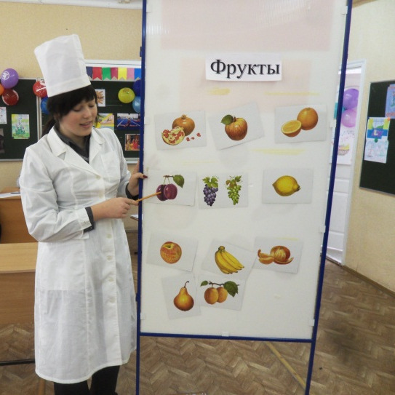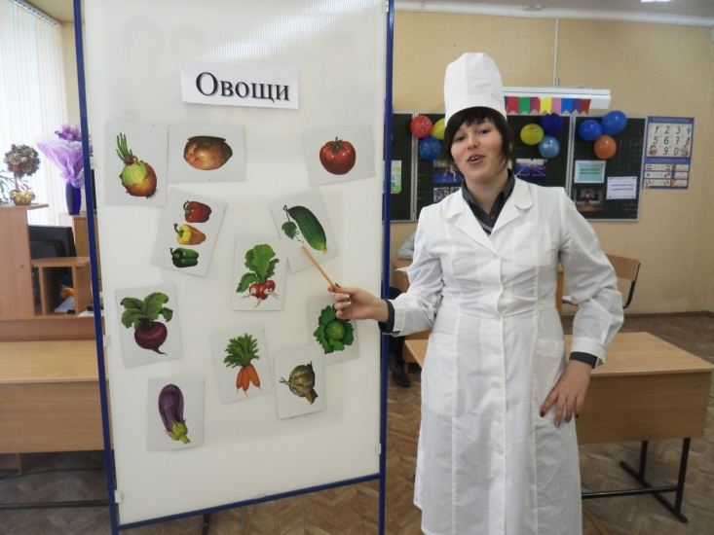
Давайте выберем из всего многообразия овощей и фруктов самые полезные?
Командам дается задание: из предложенных продуктов (на карточках) найти овощи (для команды «Апельсин») и фрукты (для команды «Клубничка»), прикрепить изображение на ориентир ( магнитную доску). Болельщики могут добавить очки - бонусы своей команде за отгаданную загадку.
ЗАГАДКИ

Она на лампочку похожа
И на ваньку-встаньку тоже.
У неё румяный бок,
А откусишь – брызнет сок.
(груша)
Привлекает стаи ос,
Если спел он.
(абрикос)
В лиловых ярких платьицах
В траву под кроной скатятся.
Пойдут на джем и на компот
Или – помыть и сразу в рот.
(сливы)
Полюбуйся: что за сказка –
В грядку спряталась указка.
Ярко-рыжая плутовка!
А зовут её … (морковка)
Это овощ, а не куст.
В слове этом сочный хруст.
Если очень любишь щи,
Этот овощ в них ищи.
(капуста)
Белый зубчик от простуды
Пожевать совсем не худо.
От простудных от болезней
Нету овоща полезней.
(чеснок)
Под листком лежит на грядке.
Он пупырчатый, не гладкий.
И зеленый, наконец.
А зовется … (огурец)
Полумесяц золотой,
Будто медом налитой.
Он душистый, мягкий, сладкий,
А на ощупь – очень гладкий.
(банан)
В золотистой шкурке бок,
А под шкуркой сладкий сок.
В каждой дольке по глоточку
И для сына, и для дочки.
(апельсин)

Ирина Айболитовна делает вывод:
Витаминная еда
Для здоровья нам нужна.
Нужно правильно питаться,
Чтоб здоровым оставаться.
Дополняем формулу «ЗДОРОВЬЕ = положительные эмоции + физические упражнения + правильное питание»
Ирина Айболитовна угощает каждую команду и болельщиков апельсинами.
- Рефлексия. Игра «Правильно-неправильно»
Ирина Айболитовна:
Вам мальчишки и девчонки,
Приготовила я советы.

Если мой совет хороший,
Вы похлопайте в ладоши.

На неправильный совет
Говорите: нет, нет, нет.

Постоянно нужно есть
Для зубов для ваших
Фрукты, овощи, омлет,
Творог, простоквашу.
Если мой совет хороший,
Вы похлопайте в ладоши.

Не грызите лист капустный,
Он совсем, совсем не вкусный,
Лучше ешьте шоколад,
Вафли, сахар, мармелад.
Это правильный совет?
Дети: Нет, нет, нет.

Буль, буль, буль – журчит из крана,
Просыпаться нужно рано.
И в постели не лежать –
День зарядкой начинать.
Это правильный совет?
Дети хлопают в ладоши.

Ты ходи почаще хмурым,
Не люби спорт и физкультуру.
Это правильный совет?
Дети: Нет, нет, нет.

Навсегда запомните,
Милые друзья,
Не почистив зубы,
Спать идти нельзя.
Если мой совет хороший,
Вы похлопайте в ладоши.

Мы открыли вам секреты,
Как здоровье сохранить.
Выполняйте все советы,
И легко вам будет жить!

- Итог
Жюри подводит итоги. Командам вручаются грамоты.
Учитель: Сегодня проигравших нет! Сегодня каждый из вас одержал маленькую победу!
Пусть вам этот праздник запомнится
Пусть болезни пройдут стороной.
Пусть все желания исполнятся.
А физкультура станет родной!
Желаем вам крепкого здоровья и успехов!
